**腹膜透析液配送管理平台**

**解决方案**

2023年6月

**目录**

目录 1

一、 项目概述 2

1.1 项目背景 2

1.2 项目现状 2

1.3 项目目标 2

二、 项目需求 3

2.1 患者需求 3

2.2 医院需求 3

2.3 配送商 3

2.4 建设目标 3

三、 方案设计 5

3.1 平台用户 5

3.2 流程设计 5

3.3 功能设计 6

3.3.1 小程序 6

3.3.2 后台管理系统 7

四、 实施计划 9

五、 报价清单 10

# 项目概述

## 项目背景

慢性肾病已成为全球重大公共卫生问题。血液透析是肾脏替代治疗的主要方式，包括中心透析和家庭透析两种主要模式。中心透析模式是患者在医院或透析中心等临床环境中接受专业医务人员的定期治疗。家庭透析模式是患者经专业医务人员指导在家庭环境中开展透析治疗。

因受新冠病毒肺炎疫情影响，血液透析临床资源紧张，部分患者出现透析中断等情形，家庭透析模式再次受到公众关注。为满足患者及时用药需求，开发腹膜透析液在线配送服务平台，通过新的药品服务使用模式，解决患者拿药不便、院方储药资源有限等问题。

## 项目现状

医院医生给病人开具处方后，由护士跟病人确定是否配送到家、配送具体地址和时间等要求。护士确定信息后通过微信、电话等形式联系国控销售，由国控销售根据配送信息开票，并通知物流进行配送。该业务模式存在信息处理环节多、配送需求信息分散难统计核对等问题。

## 项目目标

通过信息平台实现腹膜透析液配送管理的全程跟踪管控，改变过去单点沟通、缺乏凭据的现状，实现患者、护士、药房、配送商之间的全方位跟踪管理。

# 项目需求

## 患者需求

因受新冠病毒肺炎疫情影响，血液透析临床资源紧张，部分患者出现透析中断等情形，去往医院的频繁、身体的不便，使得患者对病情的治疗有拖延滞后的劣势，重者危及生命，再加上透析的药物、腹膜透析管、透析液等透析设备众多、偏重不好携带，因此若能提供线下看病后，根据医生开据的处方单即可线上下单，直接送至家中对患者来说是极其便利且友好。

## 医院需求

常规情况下患者看病均线下看病，并开取处方领取透析药物及透析所需各种设备，对患者而言每次需领取十多斤重的药物单及设备单，十分辛苦，对医院而言透析透析药物及相应设备及其占用场地进行存储，介于现在科技发达，信息时代科技的进步，为减少病人的不便及节省医院的场地资源，故采取线下看病时开处方并收费，线下采取送货的形式来与患者之间形成紧密联系。但此时医院没有患者的地址及其联系方式，也需借助一个中间平台建立这种联系。

## 配送商

配送商，乃透析药物及透析设备的提供商，作为生产方，有足够的场地存储医疗所需药物及透析所需设备，因此，由生产厂商直接发货配送至患者家中，即可解决医院场因地有限无法存府诸多透析药物及设备的窘境，同时解决了患者线下提货的不便利的问题，也能更好的通过自身资源的合理利用，提升服务质量。

## 建设目标

设计开发一款微信小程序，同时提供后台管理系统，通过建立的微信小程序，实现腹膜透析液配送管理的全程跟踪管控，同时借助后台管理系统，通过信息的录入与人员的分配，实现信息共享，促使相关人员通过小程序或者电脑端登录后台管理系统进行相关业务的操作和使用。

# 方案设计

## 平台用户

|  |  |  |
| --- | --- | --- |
| **序号** | **用户角色** | **说明** |
| 1 | 患者 | 需要腹膜透析药物及设备的患者，患者通过平台录入个人信息并填写配送电话、地址，填写申请配送单；  配送签收确认； |
| 2 | 护士 | 医院护士，接收患者的配送单，并负责确认患者配送处方真实有效性 |
| 3 | 药房师 | 对护士确认提交的订单进行复核，确定配送药品明细 |
| 4 | 销售 | 接受药房师确认提交的配送药品明细单开票、开配送单并下达配送单 |
| 5 | 配送员 | 接收配送单并配送 |
| 6 | 系统管理员/运营人员 | 为以上各角色人员创建系统账户及权限，对基本数据进行维护和管理；  维护医院基础信息；  维护可配送药品信息； |

## 流程设计

系统总体使用流程、数据架构和功能架构设计如图所示：



图 1系统正向使用流程图

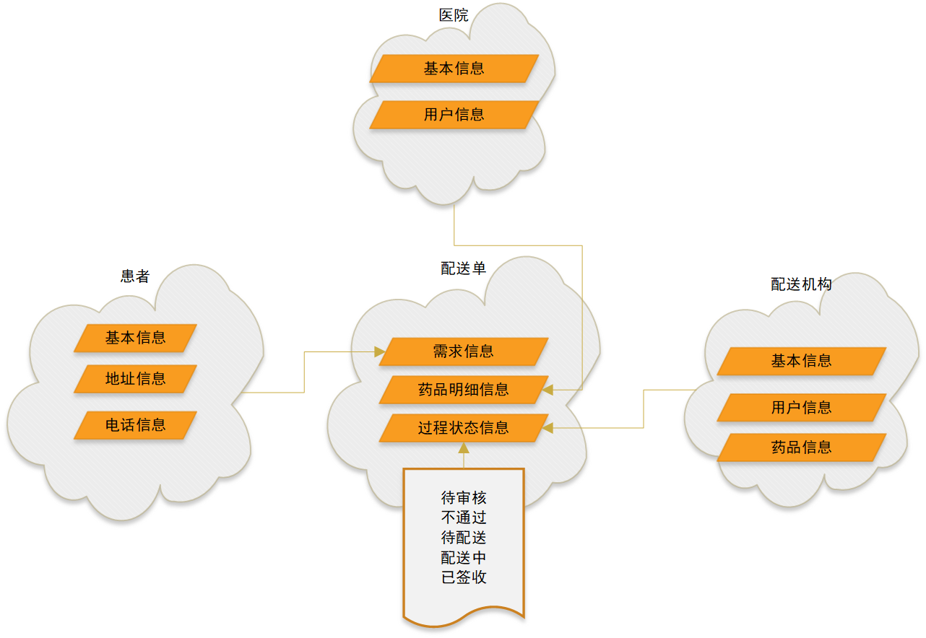

图 2系统数据对象关系图

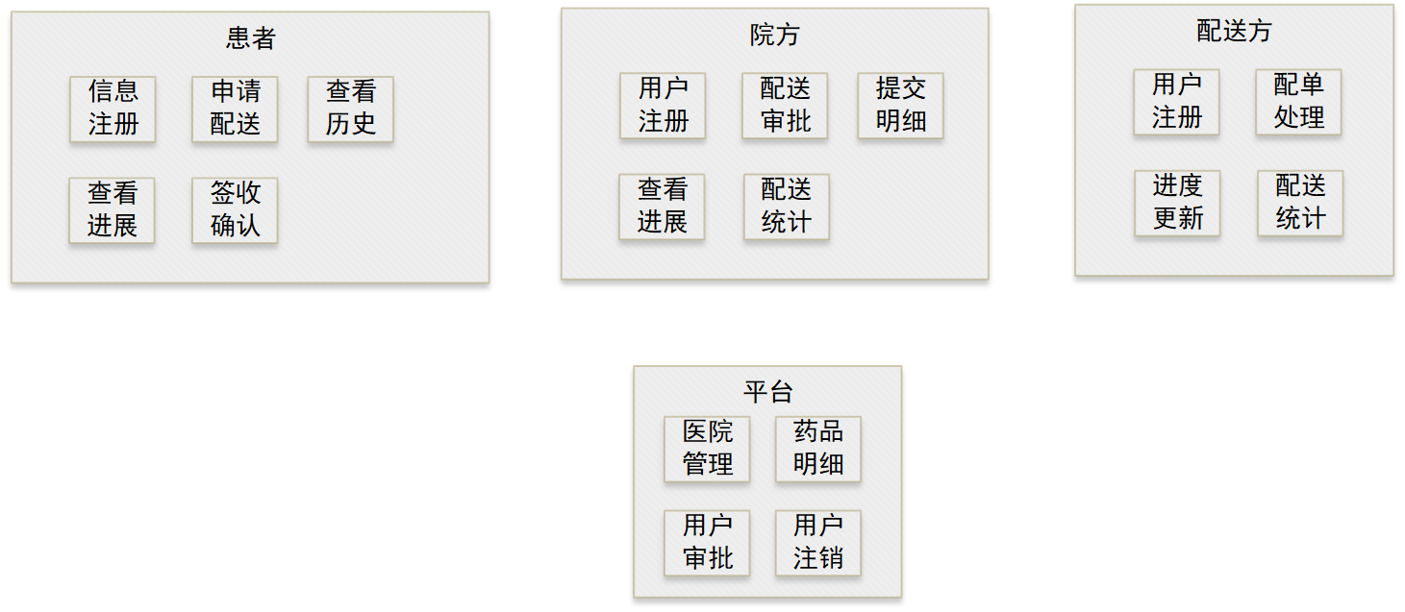

图 3系统功能划分图

## 功能设计

### 小程序

表 1 小程序端功能拆分

| **序号** | **角色** | **功能** | **功能说明** |
| --- | --- | --- | --- |
| 1 | 全局 | 登录 | 患者扫码登录注册并进行身份确认 其它人员直接在后台系统中分配账号，用分配账号登录 |
| 2 | 患者 | 录入信息 | 个人信息、配送地址、电话等 |
| 3 | 申请配送 | 1.选择医院 2.输入处方号、配送数量等 3.配送地址、配送时间要求 4.上传纸质处方信息 将处方拍照上传即可，录入处方号 |
| 4 | 确认收货 | 接收到物流后，点击确认后，完成整个配送链条并生成配送档案进行归档（一张处方可能多次配送，拆分了几个物流，就确认几次） |
| 5 | 订单列表 | 患者可查阅以往的订单 |
| 6 | 护士 | 确认处方配送单 | 护士查看纸质处方信息，录入和确认，提交后生成一条配送请求 确认提交时可更改配送数量、选择配送公司，一个单子只能选择一个配送商 |
| 7 | 订单单列表 | 可查阅以往处方单 |
| 8 | 药房师 | 在线审核 | 护士确认过的配送单会发至药房师  确定配方信息：患者、处方、配送地址、配送数量、配送时间要求，负责配送信息审核 |
| 9 | 生成配送单 | 审核后的信息自动发送到配送公司进行订单确认 |
| 10 | 订单列表 | 所有配送单列表，包括已审核的和未审核的 |
| 11 | 配送公司（配送销售和配送员，也称之为物流人员） | 订单确认 | 确认配送单，可拆分配送单 |
| 12 | 拆分物流（拆分配送单） | 支持拆分配送，拆物流只能开票员拆（指配送的销售），拆几次配，就开几个单，最终确认就也是多次 注：配送由配送公司自己完成，无物流记录，最终面对面点击确认即完成配送和订单 |
| 13 | 开票、生成配送单 | 开票是给医院的销售单 配送单是开给配送员的配送单 开配送单时可更改配送数量 一个处方拆分多次配送，配送数量以护士确认的数量为主 |
| 14 | 订单列表 | 所有订单列表 |

### 后台管理系统

表 2 后台管理系统功能拆分

|  |  |  |  |
| --- | --- | --- | --- |
| **序号** | **功能** | **子功能** | **功能说明** |
| 1 | 用户登录 | / | 系统用户web端登录 |
| 2 | 订单管理 | 订单列表 | 录入、审核、确认、拆分配送单，根据各人员角色赋予不同的功能  所有角色的功能同小程序 |
| 3 | 配送单列表 | 仅配送公司人员可查看 |
| 4 | 用户管理 | 增、删、改、查 | 用户信息的建立，提供常规的增删改查等功能，创建用户时需给其赋予角色，并指定其所属哪家医院 |
| 4 | 角色管理 | 增、删、改、查 | 用户角色的建立，提供常规的增删改查等功能  用户角色包括：   * 护士 * 药师 * 配送公司公售售 * 配送公司配公员 |
| 5 | 医院管理 | 增、删、改、查 | 可支持多家医院，对医院的管理，创建护士和药师两类用户时需选择所属哪家医院 |
| 6 | 配送公司管理 | 增、删、改、查 | 可支持多家配送公司，对配送公司的管理，创建配送公司销售和配送员的用户时需选择所属哪家配送公司 |
| 7 | 日志管理 | / | 常规功能，记得平台各种操作时的日志流转记录，可搜索 |
| 8 | 字典管理 | / | 常规功能，部分属性可用字典项来管理 |

# 实施计划

项目交付时间：合同签订后 40 个日历天内。

项目交付地点：客户指定的交付地点。

具体的时间会依据现场的实际业务流程数量有所出入，但整体功能模块调测在规定时间以内完成。详细的实施进度，见以下项目实施进度计划表：

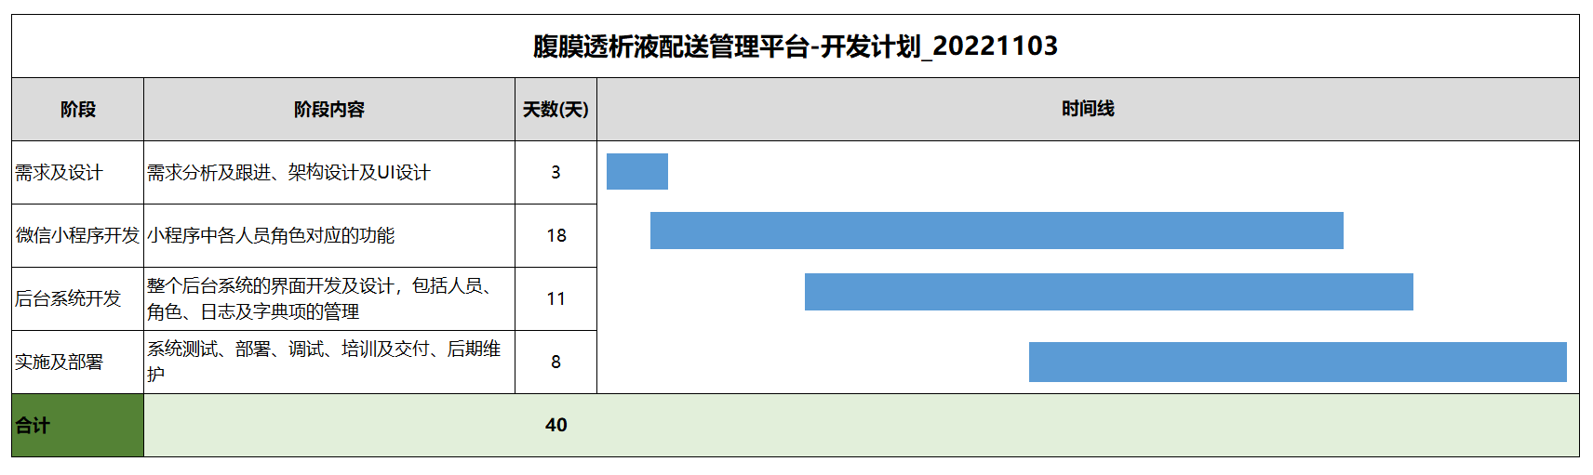

说明：

第1阶段，完成项目启动准备，包含需求设计、架构及UI设计；

第2阶段，完成微信小程序端各人员角色对应的功能的开发；

第3阶段，完成部后台系统软件的开发及数据库等功能的设计（第二阶段与第三阶段部分功能可以同时进行）；

第4阶段，完成实施及部署，包括系统测试、部署、调试培训及后期运营维护，完成交付。

# 报价清单

如下为内部评估的平台及系统报价明细：

| **序号** | **模块** | **功能** | **功能说明** | | **单价/万元(人天费用)** | **人** | **天** | **合计人天(天)** | **报价(万元)** |
| --- | --- | --- | --- | --- | --- | --- | --- | --- | --- |
| 1 | **需求及设计** | 需求分析及跟进 | / | / | 0.20 | 1 | 1 | 1 | 0.20 |
| 2 | 架构设计及项目搭建 | / | / | 0.20 | 1 | 1 | 1 | 0.20 |
| 3 | 项目管理和需求沟通 | / | / | 0.15 | 1 | 1 | 1 | 0.15 |
| 4 | UI设计 | / | / | 0.15 | 1 | 1.5 | 1.5 | 0.23 |
| 5 | **小程序** | 登录 | 患者扫码登录注册并进行身份确认 其它人员直接分配账号登录 | 全局 | 0.15 | 1 | 0.5 | 0.5 | 0.08 |
| 6 | 注册信息 | 个人信息、配送地址、电话等 | 患者 | 0.15 | 1 | 1 | 1 | 0.15 |
| 7 | 申请配送 | 1.选择医院 2.输入处方号、配送数量 3.配送地址、配送时间要求 4.上传纸质处方信息 将处方拍照上传即可，录入处方号 | 0.20 | 1 | 1 | 1 | 0.20 |
| 8 | 确认收货 | 接收到物流后，点击确认后，完成整个配送链条并生成配送档案进行归档（一张处方可能多次配送，拆分了几个物流，就确认几次） | 0.15 | 1 | 1 | 1 | 0.15 |
| 9 | 订单列表 | 患者可查阅以往的订单 |  | 0.15 | 1 | 0.5 | 0.5 | 0.08 |
| 10 | 配送订单审核 | 护士查看纸质处方信息，录入和确认，提交后生成一条配送请求 确认提交时可更改配送数量、选择配送公司，一个单子只能一个配送商 | 护士 | 0.20 | 1 | 1.5 | 1.5 | 0.30 |
| 11 | 订单单列表 | 查阅以往处方单 | 0.15 | 1 | 0.5 | 0.5 | 0.08 |
| 12 | 订单列表 | 所有护士已确认过的配送单列表，有已审核的和未审核的 | 药房师 | 0.20 | 1 | 0.5 | 0.5 | 0.10 |
| 13 | 在线审核 | 确定配方信息：患者、处方、配送地址、配送数量、配送时间要求，负责配送信息审核 | 0.20 | 1 | 1.5 | 1.5 | 0.30 |
| 14 | 生成配送单 | 审核后的信息自动发送到配送公司进行订单确认 | 0.15 | 1 | 1.5 | 1.5 | 0.23 |
| 15 | 订单确认 | 确认配送单，可拆分配送单 | 配送公司 | 0.15 | 1 | 1 | 1 | 0.15 |
| 16 | 拆分物流 | 支持拆分配送，拆物流只能开票员拆，拆几次配，就开几个单，最终确认就也是多次 注：配送由配送公司自己完成，无物流记录，最终面对面点击确认即完成配送和订单 | 0.20 | 1 | 1 | 1 | 0.20 |
| 17 | 开票、生成配送单 | 开票是给医院的销售单 配送单是开给配送员的配送单 开配送单时可更改配送数量 一个处方拆分多次配送，配数数量以护士确认的数量为主 | 0.20 | 1 | 1 | 1 | 0.20 |
| 18 | 订单列表 | 所有订单列表 | 0.15 | 1 | 1.5 | 1.5 | 0.23 |
| 19 | **后台系统** | 用户登录 | / | / | 0.15 | 1 | 1 | 1 | 0.15 |
| 20 | 订单管理 | 录入、审核、确认、拆分配送单 | / | 0.20 | 1 | 1 | 1 | 0.20 |
| 21 |  | 配送管理 |  | 0.20 | 1 | 0.5 | 1 | 0.20 |
| 22 | 用户管理 | 增、删、改、查 | / | 0.20 | 1 | 0.5 | 0.5 | 0.10 |
| 23 | 角色管理 | 增、删、改、查（护士、药房师、销售、物流） | / | 0.20 | 1 | 0.5 | 0.5 | 0.10 |
| 24 | 医院管理 | 医院、医生、护士、药师作关联（患者也是与医院作关联，患者选医院） | / | 0.20 | 1 | 0.5 | 0.5 | 0.10 |
| 25 | 配送公司管理 | / | / | 0.20 | 1 | 0.5 | 0.5 | 0.10 |
| 26 | 日志管理 | / | / | 0.15 | 1 | 1 | 1 | 0.15 |
| 27 | 字典管理 | / | / | 0.15 | 1 | 0.5 | 0.5 | 0.08 |
| 28 | **实施部署** | 系统测试 | / | / | 0.15 | 1 | 0.5 | 0.5 | 0.08 |
| 29 | 系统部署 | / | / | 0.15 | 1 | 1 | 1 | 0.15 |
| 30 | 系统调试 | / | / | 0.15 | 1 | 1 | 1 | 0.15 |
| 31 | 系统培训 | / | / | 0.15 | 1 | 1 | 1 | 0.15 |
| 32 | 系统试运行 | 系统试运行及试运行期间问题解决 | / | 0.15 | 1 | 1 | 1 | 0.15 |
| 33 | 验收与交付 | 项目验收成果准备，验收组织和执行，项目成果移交用户等 | / | 0.15 | 1 | 1 | 1 | 0.15 |
| 34 | 项目维护 | 项目维护 | / | 0.15 | 1 | 1 | 1 | 0.15 |
| **合计** | | | | |  |  |  |  | **5.36** |

表 3 报价评估明细表